上海期货交易所

上期批复〔2015〕84号

关于同意赤峰中色锌业有限公司“红烨”牌锌锭
若干变更的批复

赤峰中色锌业有限公司：
你公司报送的《关于“红烨”牌锌锭若干变更的申请》及相关文件已收悉。根据《上海期货交易所有色金属交割商品注册管理规定》等有关规定，经我所现场检查、取样化验，并研究决定，现批复如下：
一、同意你公司注册名称由原“赤峰中色库博红烨锌业有限公司”变更为“赤峰中色锌业有限公司”。
二、同意“红烨”牌锌锭（ZN99.995）变更并增加锭型规格。
三、同意“红烨”牌锌锭（ZN99.995）变更产品标签。
四、自本批复发布之日起，上述“红烨”牌锌锭（ZN99.995）可用于我所锌期货标准合约的履约交割。原“红烨”牌锌锭（ZN99.995）不允许入库制作新的标准仓单；已制成的标准仓单可以继续用于实物交割。产品相关说明如下：
生产企业：赤峰中色锌业有限公司
产地：内蒙古赤峰
产品名称：锌锭
注册商标：红烨（ZN99.995）
产品标识：（如图）
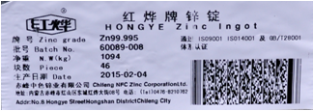
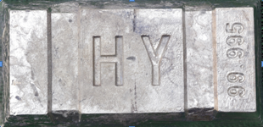
规格一：
外形尺寸： 约410*205*50 毫米
块 重： 约22 公斤
捆 重： 约1000 公斤
每捆块数：46
每交割单位（25吨）：约25捆组成
包装材料：镀锌钢带（32*1MM），“︱︱︱︱”型打包，捆扎坚固。
执行标准：GB/T 470-2008

规格二：
外形尺寸： 约410*205*46 毫米
块 重： 约24 公斤
捆 重： 约1090 公斤
每捆块数：46
每交割单位（25吨）：约23捆组成
包装材料：镀锌钢带（32*1MM），“︱︱︱︱”型打包，捆扎坚固。
执行标准：GB/T 470-2008

上海期货交易所
2015年11月10日

抄送：各会员单位，各指定交割仓库（锌）。
上海期货交易所 2015年11月11日印发
打字：韩梦婷 校对：徐欣 共印242份

